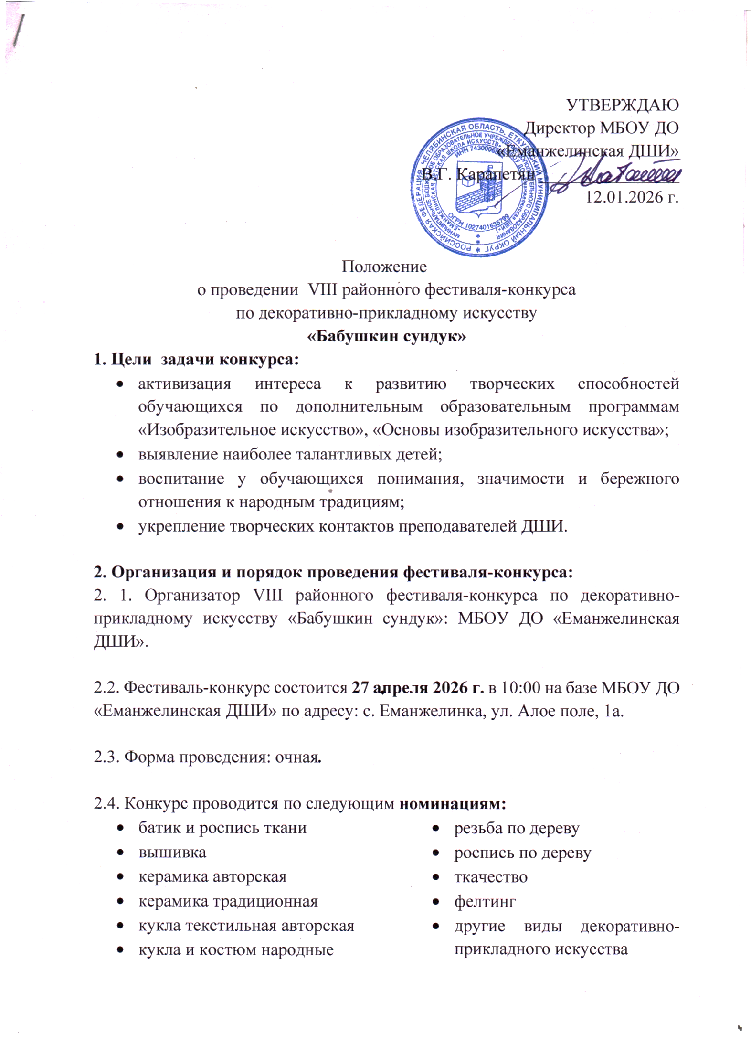

В номинации «другие виды ДПИ» принимаются работы, выполненные смешанной технике, резьба по кости и камню, маркетри, кружевоплетение, художественная обработка бересты, работа с кожей, мехом, обработка металла, ювелирное искусство, текстильное панно, элементы костюма и другие традиционные направления.

2.5. В конкурсе принимают участие обучающиеся школ искусств Еткульского муниципального округа с 1 по 4 (5) классы, а также учащиеся подготовительных художественных отделений.

3. Возрастные категории участников:

- Первая возрастная группа: 7-8 лет (включительно)
- Вторая возрастная группа: 9-10 лет (включительно)
- Третья возрастная группа: 11-12 лет (включительно)
- Четвертая возрастная группа: 13-14 лет (включительно)
- Пятая возрастная группа: 15-16 лет (включительно)

4. Оформление работ:
Каждая работа сопровождается этикеткой с названием работы, ФИ автора, возраст, техника исполнения.

5. Критерии оценивания:
- соблюдение народных традиций;
- аккуратность и законченность работы;
- оригинальность идеи;
- соблюдение технологии исполнения.

Работа оценивается по 10-ти бальной системе. В случае одинаковой суммы баллов при выборе победителя приоритет отдается обучающемуся младшего возраста.

6. Жюри фестиваля-конкурса:
Жюри фестиваля-конкурса формируется из преподавателей ДШИ Еткульского муниципального округа, принимающих участие в фестивале-конкурсе.

7. Награждение:
В каждой номинации определяются победители, вручаются:
- Дипломы Лауреатов I, II, III степени (по каждой возрастной категории)
- Памятные сувениры
- Благодарственные письма преподавателям и членам жюри

8. Условия участия в фестивале-конкурсе:
Для участия в фестивале-конкурсе необходимо подать заявку в Оргкомитет не позднее 13 апреля 2026 г. по следующей форме:

Заявка
на участие в VIII районном фестивале-конкурсе
по декоративно-прикладному искусству
«Бабушкин сундук»

___________________________________________________
наименование образовательного учреждения

ФИО участника | Дата рождения  Возрастная категория  Класс | Наименование работы | Материал, техника | ФИО преподавателя

Вступительный взнос для участия в фестивале-конкурсе 500 рублей с каждого участника за все представленные работы.

9. Заявки на участие подаются в печатном или электронном виде по адресу:
456574, Челябинская область, Еткульский район, с.Еманжелинка, ул. Алое Поле 1-А.
Факс 8(35145) 93-5-22
Электронная почта dshi.eman@yandex.ru

10. По всем организационным вопросам обращаться по телефонам:
8(35145) 93-5-22 директор Карапетян Валерий Григорьевич
89962378600 зам. дир. по УВР Мелюкова Мария Витальевна

